The virgin proyect
Matias Iñiguez & Ayrton Pellegatta
Tecnica N°2 Vicente Lopez
Curso: Laboratorio de Programación 5° 2° B
Profesor: Mansilla Muñoz York E.
Fecha: 22/09/2025

The Virgin Proyect

Introducción

El presente proyecto titulado “The Virgin Proyect” tiene como objetivo desarrollar una simulación digital del clásico juego de casino, empleando el lenguaje de programación C++.
Este trabajo busca aplicar los conocimientos adquiridos sobre estructuras de control, funciones, manejo de variables y generación de números aleatorios. Además, el proyecto promueve el razonamiento lógico y el pensamiento algorítmico, necesarios para resolver problemas mediante programación estructurada.

Desarrollo
El programa consiste en una ruleta virtual en la que el jugador inicia con un saldo ficticio de créditos y puede realizar distintos tipos de apuestas. El sistema genera aleatoriamente un número entre 0 y 36, al igual que en una ruleta real, determinando también su color (rojo, negro o verde).
Las apuestas pueden hacerse a un número exacto, par o impar, color (rojo/negro), o a rangos (bajo 1–18 / alto 19–36).
El código utiliza estructuras de control como if, switch y bucles do-while para gestionar la interacción del jugador, junto con la función rand() para simular el azar.
Este desarrollo permite poner en práctica conceptos esenciales de programación como la modularidad, el uso de funciones y el control de flujo lógico, mientras que ofrece un entorno lúdico que facilita la comprensión del comportamiento del programa.

Conclusión

El proyecto de la Ruleta Virtual en C++ demuestra cómo los fundamentos de la programación pueden aplicarse para crear simulaciones interactivas y entretenidas.
A través de este trabajo, se logró consolidar el conocimiento sobre el uso de estructuras condicionales, ciclos, funciones y generación de números aleatorios.
Además, la experiencia permitió comprender la importancia del diseño lógico previo al desarrollo del código, así como la utilidad del lenguaje C++ para crear programas estructurados, eficientes y fáciles de mantener.

Capturas
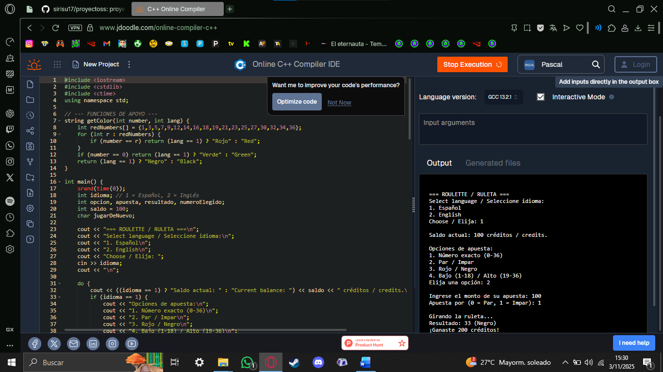
En esta imagen se ve el código ejecutado.

Repositorio

https://github.com/sirisu17/proyectoss/tree/main/RULETA_

